Mapejoint 100/25

Beépítési útmutató

- Jelölje ki két párhuzamos bevágással a horony helyét, ahová a Mapejoint 100/25-öt el fogja helyezni, az egyiket a meglévő dilatáció bal, a másikat jobb oldalán a dilatációtól 13 cm távolságra. A bevágások legyenek 25-27 mm mélyek.

- Készítsen további, az előző két bevágással párhuzamos bevágásokat a dilatáció mindkét oldalán egymástól 2,5-3 cm távolságra ugyanazon mélységben, mint a korábbiaknál. Összesen 8-10 bevágást kell készíteni.

- Használjon megfelelő szerszámot a bevágott betoncsíkok eltávolításához, majd tisztítsa meg az aljzatot a törmeléktől és gondosan porszívózza fel a port.
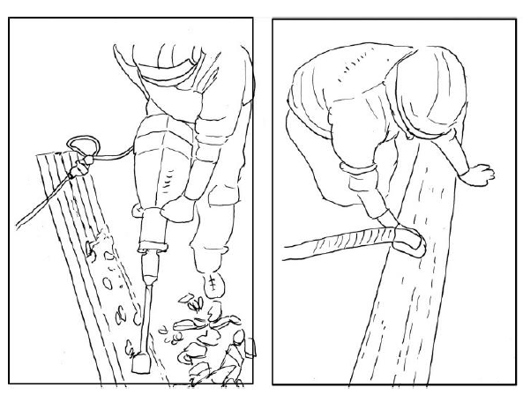

- Végezzen elhelyezési próbát a Mapejoint 100/25-tel a horonyban. Ellenőrizze, hogy a Mapejoint 100/25 felülete nem emelkedik-e ki a padlószintből. Ha szükséges, távolítsa el a padló kiálló részeit bontókalapáccsal vagy kézi csiszolóval. Ne mélyítse ki a hornyot.

- Az aljzat mélyebben fekvő nagyobb területeit javítsa ki Mapefloor EP 19 epoxi habarccsal.

- Illesszen egy vagy több Mapefoam összenyomható habzsinórt a dilatációba, hogy megelőzze az epoxi ragasztó befolyását a hézagba. Vágja le a felesleges Mapefoam zsinórt.

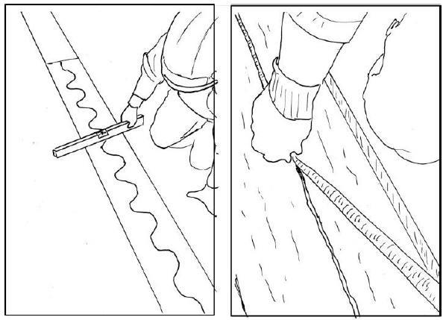

- Terítsen Mapefloor JA speciális epoxi szerkezeti ragasztót egyenes simítóval a horony aljára, és 5 mm-es V fogazatú simítóval a Mapejoint 100/25 ragasztószalaggal ellátott oldalára. Figyelmeztetés! Tilos a ragasztószalagot bármely okból eltávolítani! A Mapefloor JA-t a ragasztószalagra hordja fel. A ragasztó várható anyagszükséglete 5-6 kg/m a dilatáció hosszára a horony aljának egyenetlenségétől és mélységétől függően.
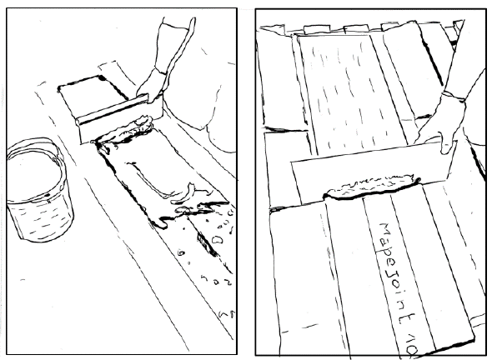

- Helyezze el a Mapejoint 100/25-öt a horonyba, esetleg gumikalapács segítségével.

- Folytassa a következő Mapejoint 100/25 elhelyezésével ügyelve a két szomszédos vég megfelelő dilatációjának illesztésére. A Mapejoint 100/25 méretre vágható és alakítható például a megfelelő szög bezárása vagy szükséges szélesség kialakításához.

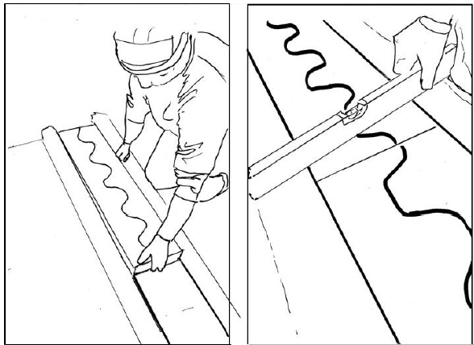

- Az elhelyezés után sétáljon végig a Mapejoint 100/25-ön, mozgassa azt amennyire szükséges, hogy a felesleges Mapefloor JA kifolyhasson, majd távolítsa el azt egy spatulával.

- A Mapefloor JA megkötése után csiszolja át a Mapejoint 100/25 felületét gyémánttárcsás csiszolóval, amíg egy folytonos, a környező padlóba tökéletesen belesimuló felületet nem kap.

- Ha szükséges, hordjon fel védő fedőréteget a Mapefloor termékcsalád valamely termékéből.

